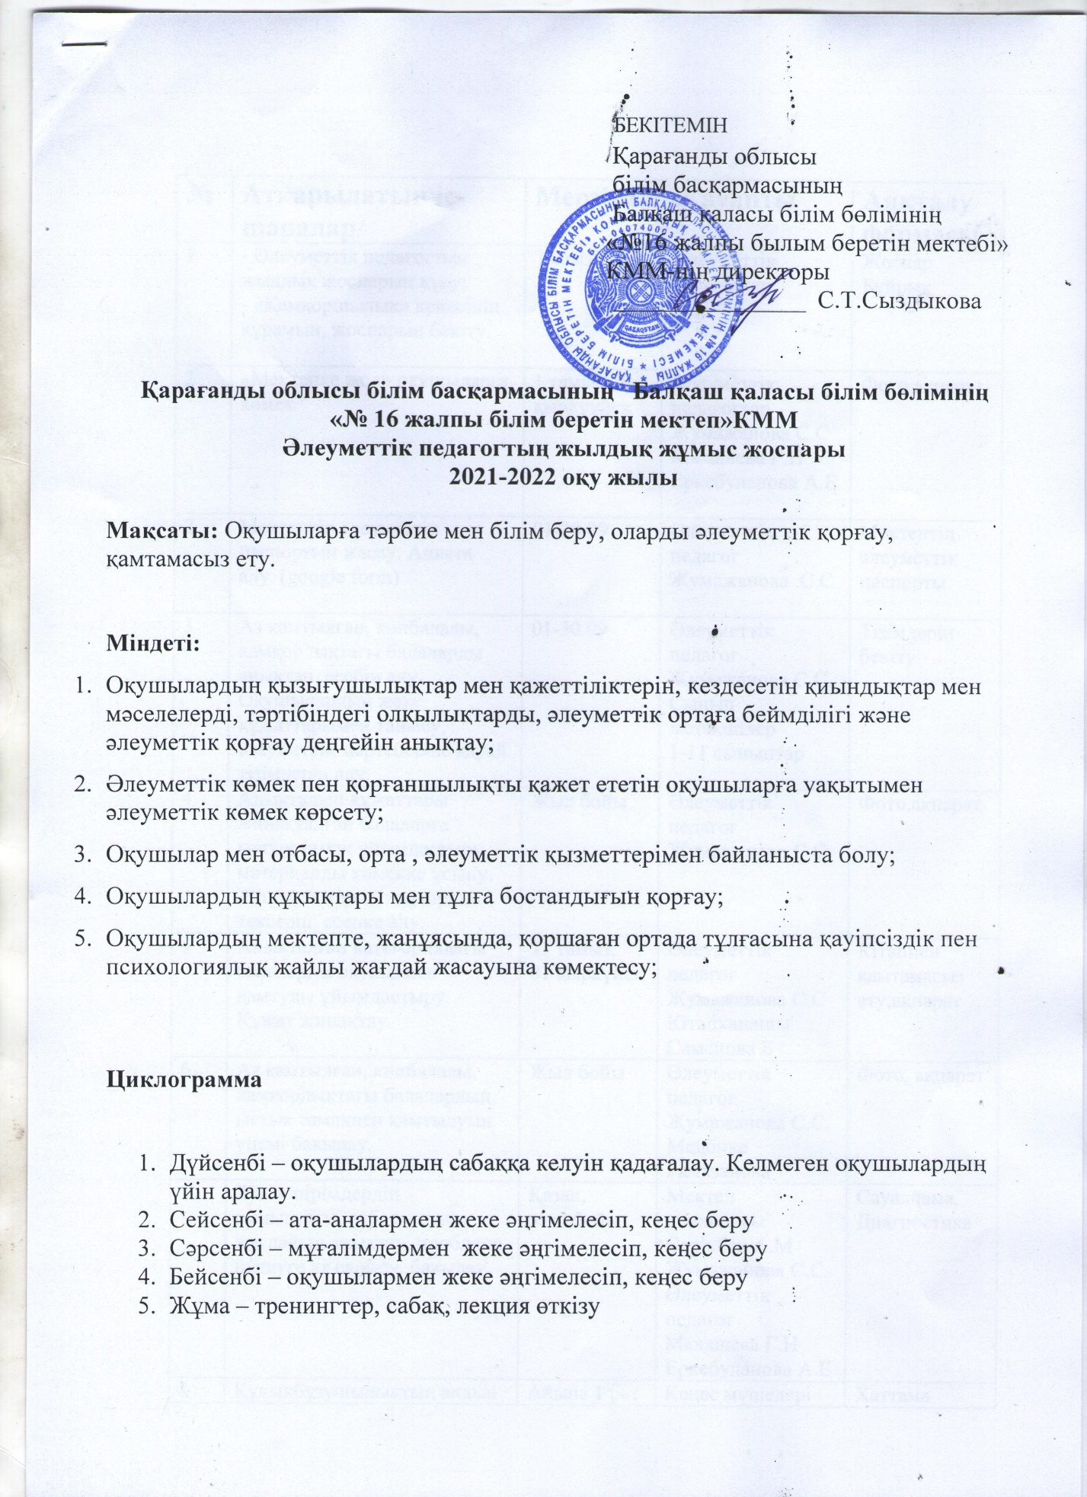

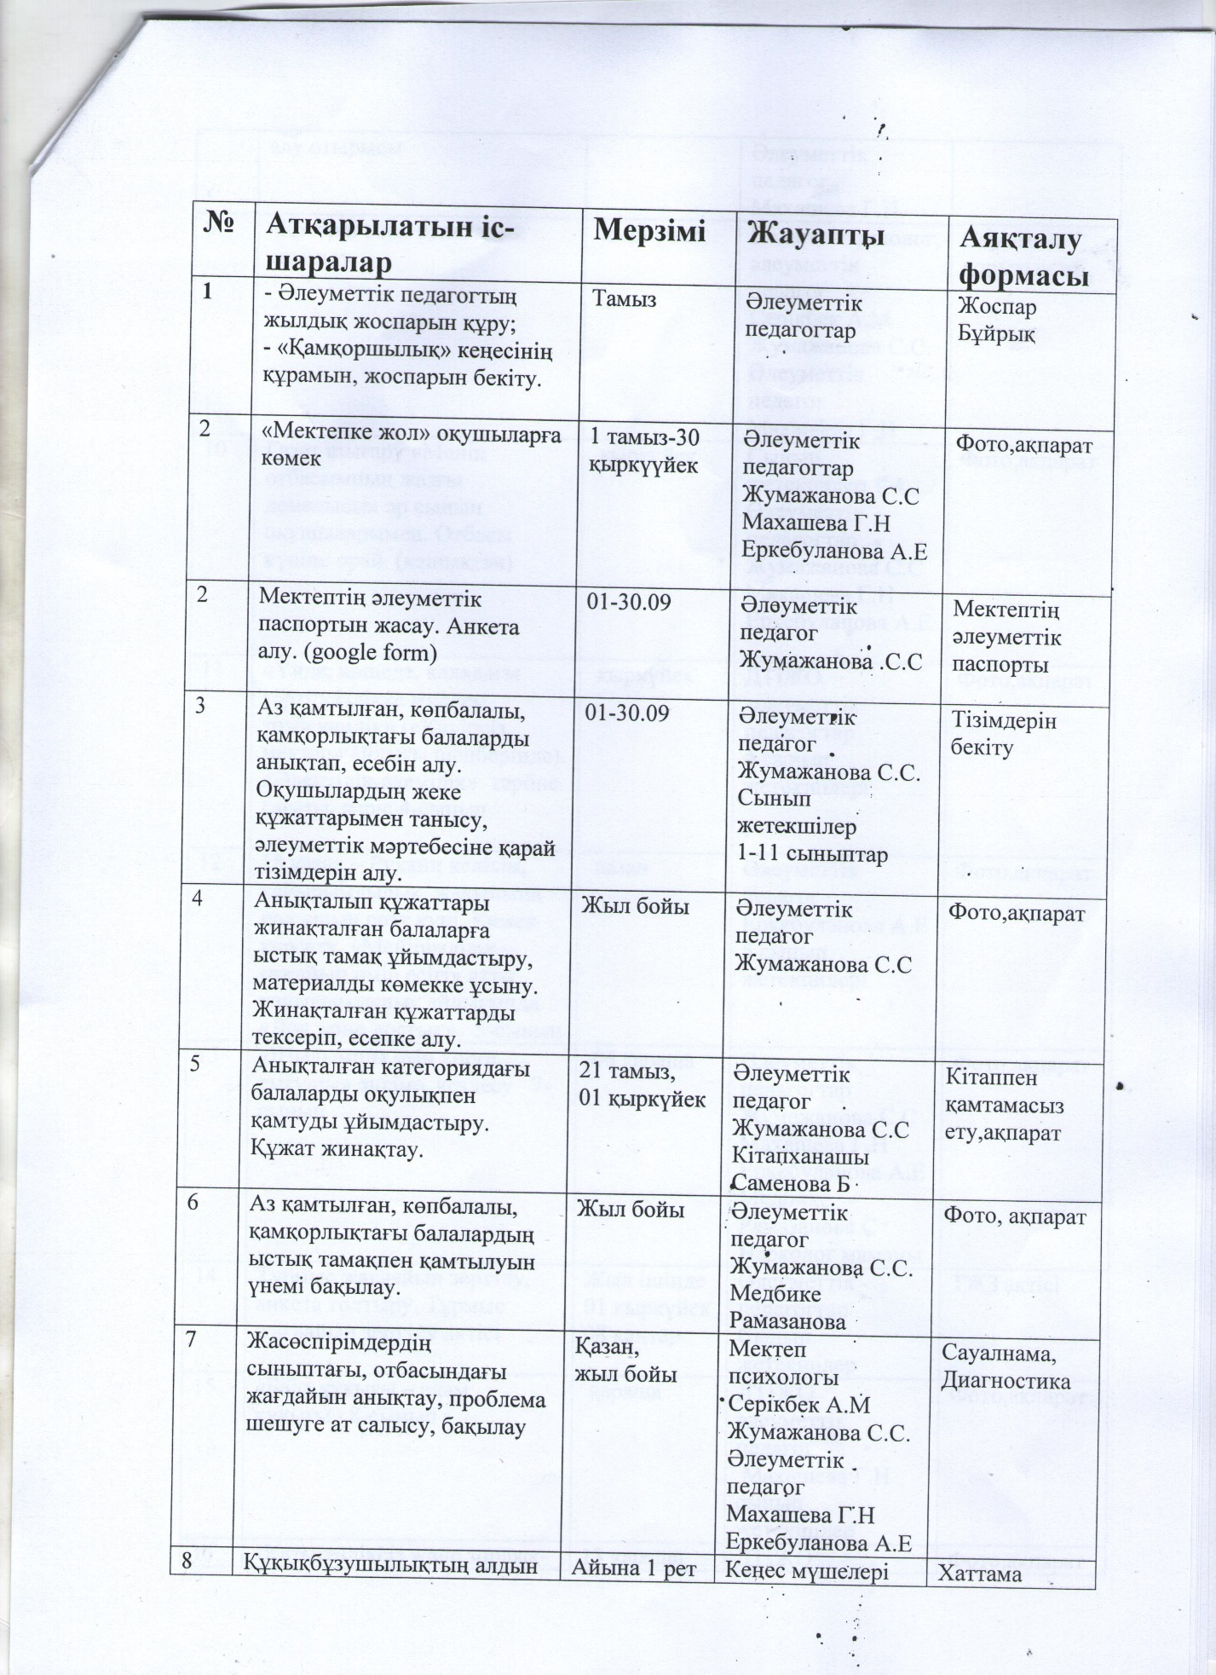

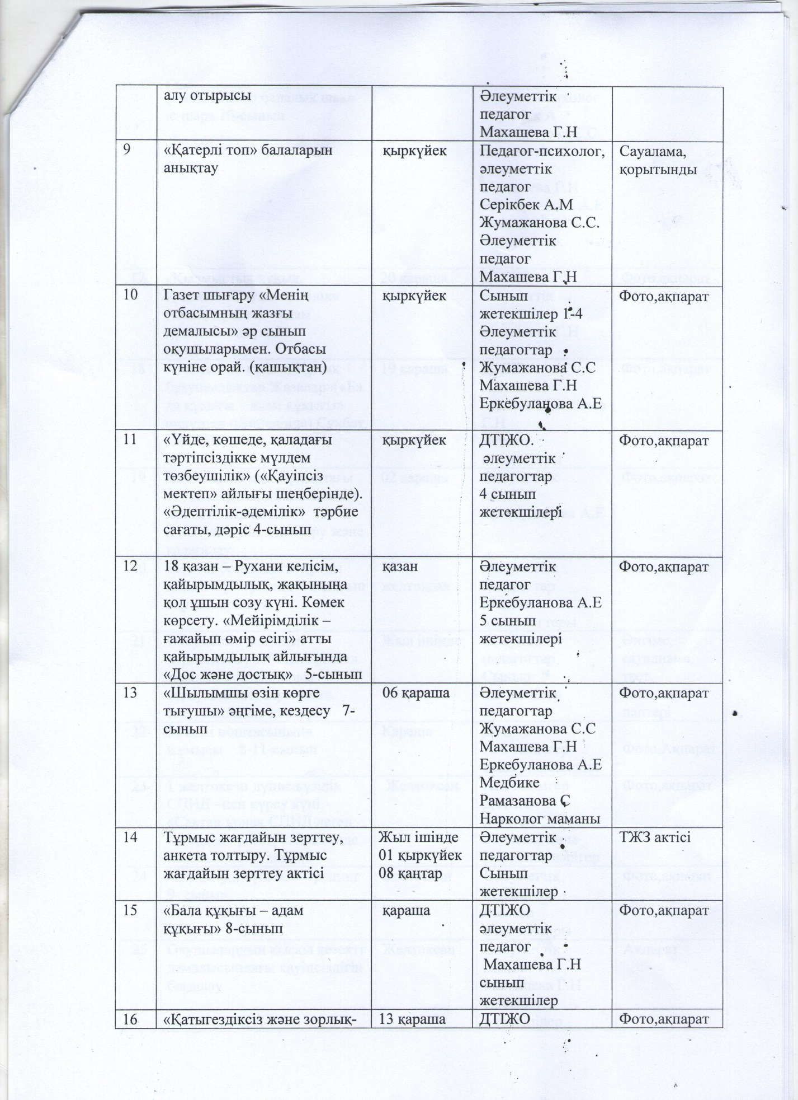

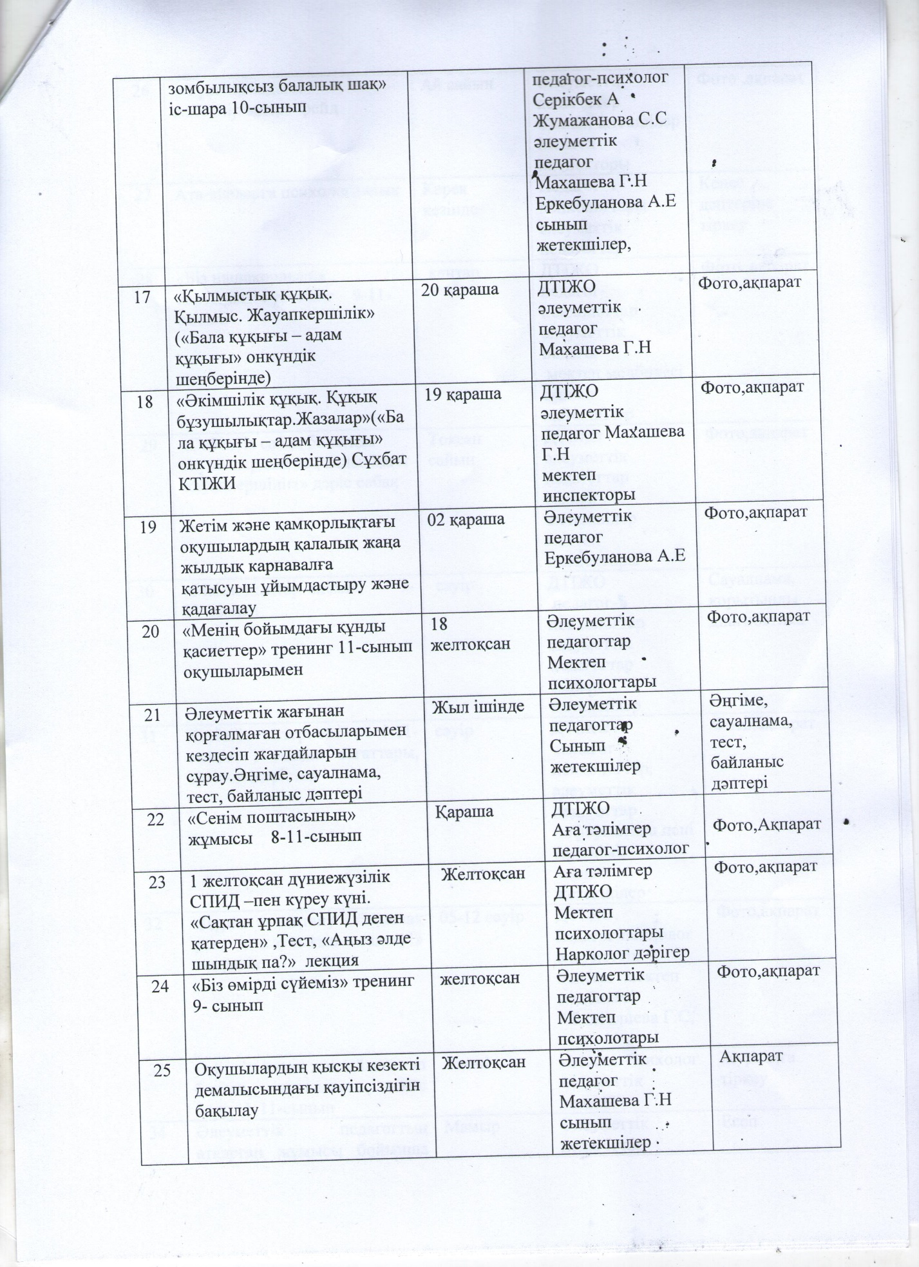

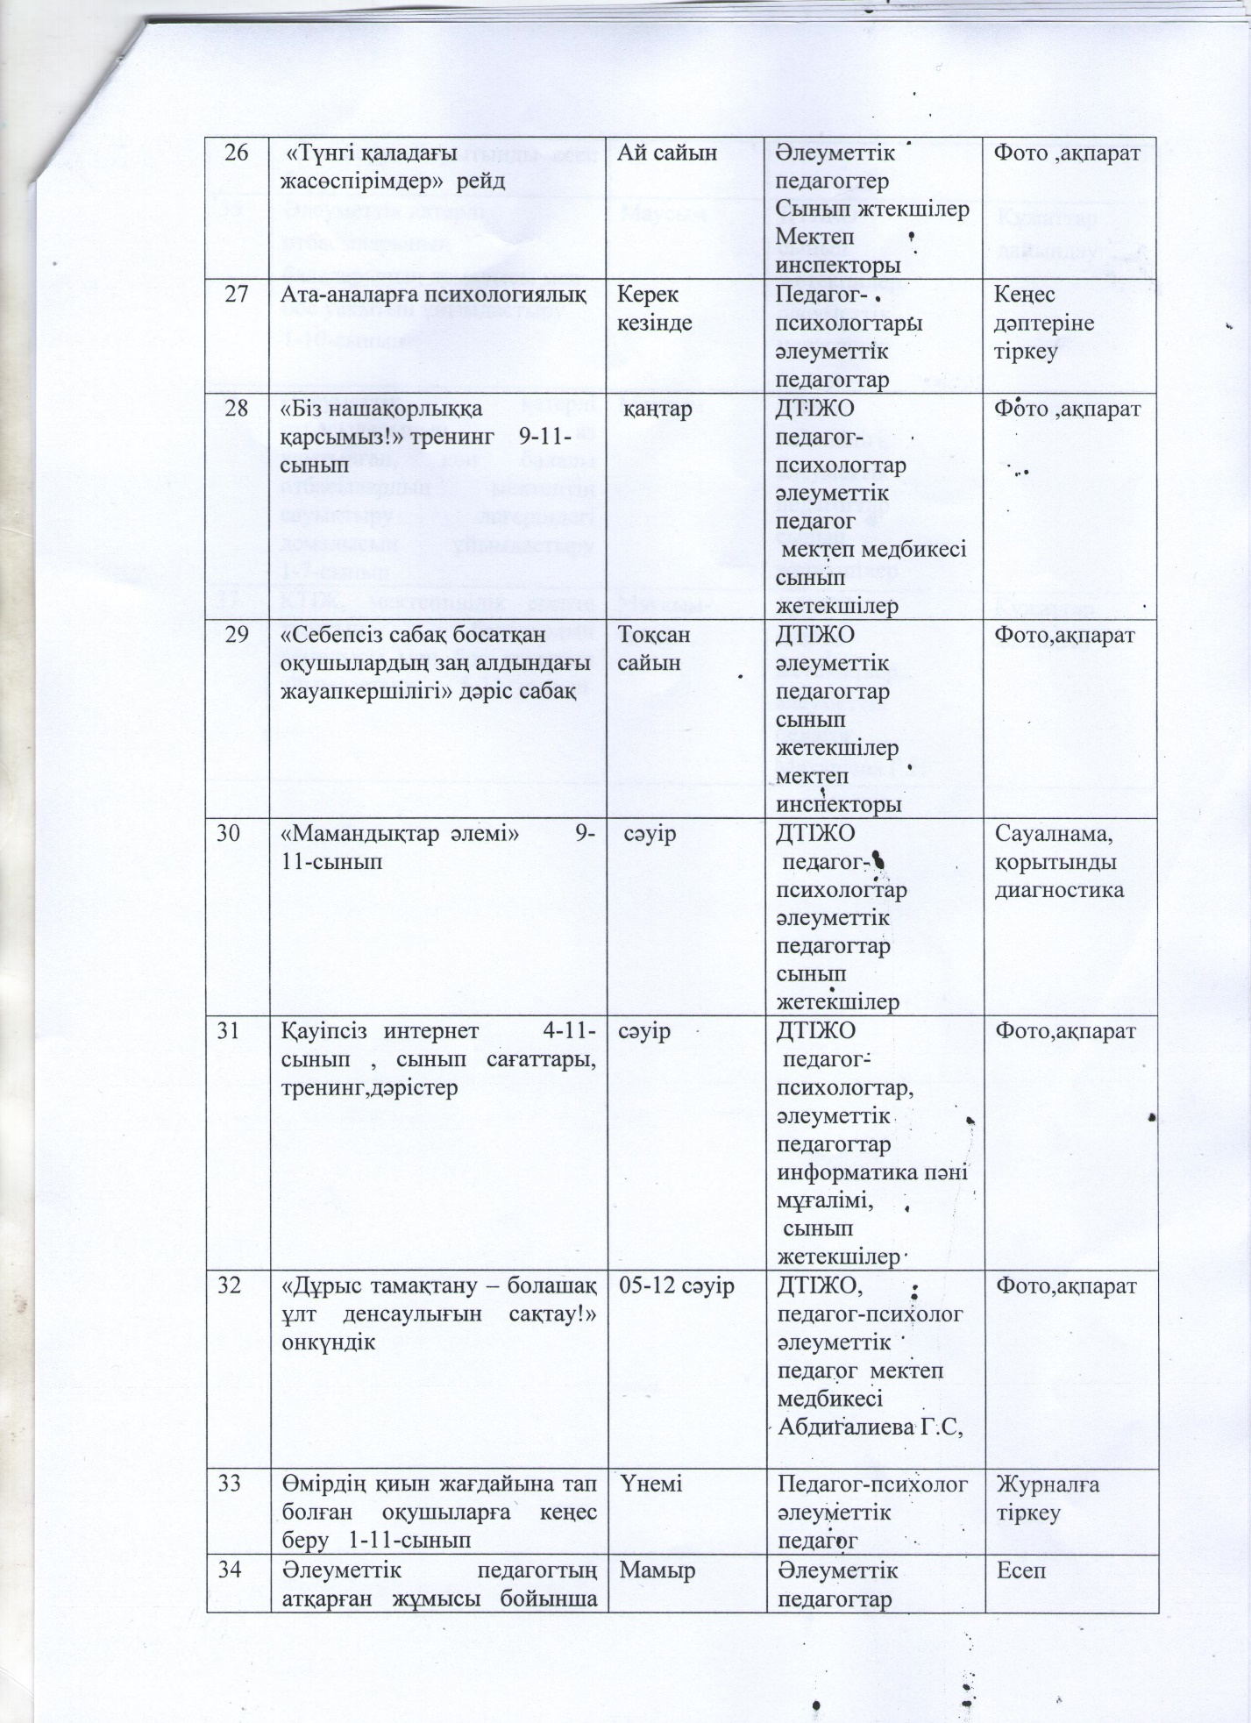

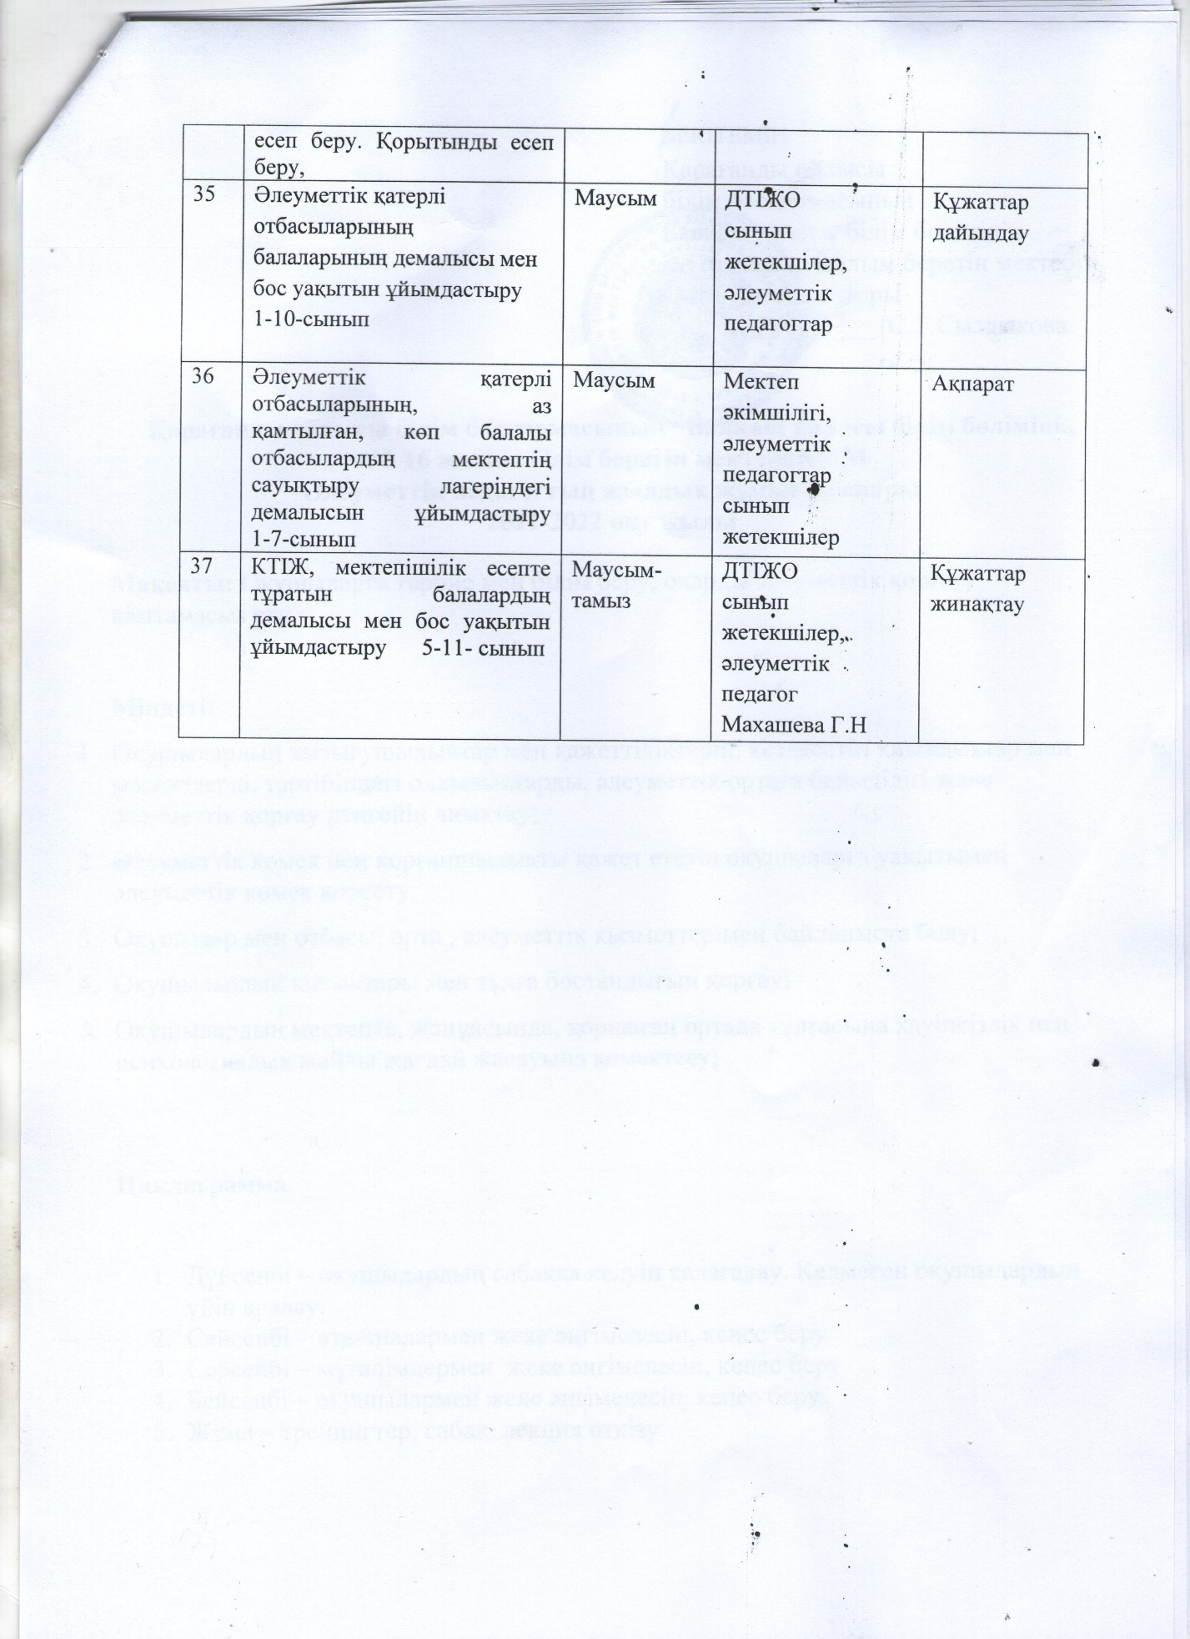

Қарағанды облысы білім басқармасының Балқаш қаласы білім бөлімінің «№16 жалпы білім беретін мектеп» КММ бойынша Республикалық бюджеттен бөлінген құрал-жабдықтар туралы мәлімет.

Карантиндік шаралар кезеңінде коронавирустық инфекцияның таралуын болдырмауға байланысты, Балқаш қаласы білім бөлімінің «№16 жалпы білім беретін мектеп» КММ-не республикалық бюджеттен 105 ноутбук, 10 компьютер, 10 планшет бөлінді. Берілген құрал-жабдықтың барлығы оқушыларға қашықтықтан оқу кезінде қолдануға толығымен таратылып берілді.
 | Компьютер | Ноутбук | Планшет
Республикалық бюджеттен бөлінді | 10 | 105 | 10
Таратылып берілді | 10 | 105 | 10

«Мен және менің құқығым» тақырыбы бойынша 1-4 сыныптар арасында сурет көрмесі

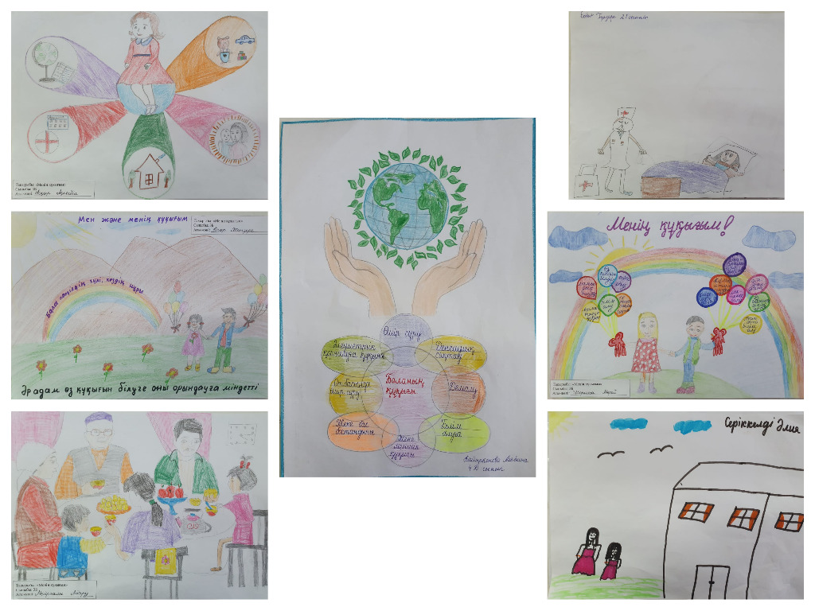

Халықаралық балаларды қорғау күніне орай өткізілген «Мен және менің құқығым» тақырыбы бойынша 1-4 сыныптар арсында сурет көрмесі ұйымдастырылды.
Мақсаты: Оқушылардың адам құқығы, оның ішінде бала құқығы жөнінде түсінігін кеңейту, әрбір адам өз құқығын біліп, өзгенің құқығын бұзбауға үйрету, құқықтық тәрбие беру.
Мектептің әлеуметтік педагогы Махашова Гулим Нуркенкызы

«Қоғамда құқық бұзушылықтардың алдын алу жолындағы отбасының рөлі» тақырыбында онлайн ата-аналар жиналысы

31-қазан күні 5-11 сыныптар арасында «Қоғамда құқық бұзушылықтардың алдын алу жолындағы отбасының рөлі» тақырыбында онлайн ата-аналар жиналысы өтті.
Мақсаты: құқық бұзушылық алдын алу кеңесінің тиімділігі. Ерекше назар аударуды қажет ететін оқушылардың, тәуекел тобындағы балалардың мінез-құлқы мен оқу үлгерімін, сабақтан тыс жұмысын бақылау. Қазақстан Республикасының қолданыстағы заңнамасын, ата-аналардың құқықтары мен міндеттерін түсіндіру.
Жиналысқа 80 ата-ана қатысты
1.Мектеп психологы Бекбенбетова Жумагуль Жамбылбаевна ата-аналарға психологиялық кеңес берді.
2.Мектеп инспекторы Тохтиева Г. А Бала және заң тақырыбында лекциясын оқыды.
3. Мектептің әлеуметтік педагогы Махашова Гулим Нуркенкызы құқық бұзушылықтың алдын алу мақсатында жүргізіліп жатқан жұмыстары туралы есеп берді.

Білім беру ұйымдарындағы тамақтану сапасына мониторинг жургізу жөніндегі комиссияларға арналған жаднама
02.09.2020-ғы № 4496 шығыс хаты
03.09.2020-ғы № 4544 кіріс хаты
Білім беру ұйымдарындағы тамақтану сапасына
мониторинг жургізу жөніндегі комиссияларға арналған
жаднама

1.Санитариялық-эпидемиологиялық қорытынды бойынша талап
Эпидемиологиялық маңыздылығы жоғары объектіде асхана жұмысы басталғанға дейін санитариялық-эпидемиологиялық қорытынды болуы тиіс.
2. Ас блогы қызметкерлерінің жеке гигиенасына қойылатын талаптар
Қол жуу үшін оларға ыстық және суық су келтірілген раковиналар, қол жууға және кептіруге арналған құралдар орнатылады.
3. Жинау мүкаммалына қойылатын талаптар
Жинау мүкәммалы (легендер, шелектер, щеткалар, шүберектер) таңбалануы және жеке (арнайы) үй-жайларда, олар болмаған жағдайда арнайы шкафта сақталуы тиіс.
4. Бөлшектеу мүкәммалына қойылатын талаптар
Шикізаттар мен дайын тамақ өнімдерін (ет, құс еті, балық, көкөніс, көк, ет, сүт өнімдері, нан және нан-тоқаш өнімдері, аспаздық, ұннан жасалған аспаздық, кондитерлік өнімдер) бөлу үшін жарықтары мен сынықтары жоқ таңбаланған жеке бөлшектеу мүкәммалы пайдаланылуы тиіс.
5. Асхана ыдысына қойылатын талаптар
Жарықтары, сынығы бар, шеттері сынған, деформацияланған, эмалі зақымдалған ыдыстарды пайдалануға жол берілмейді.
6. Тамақ өнімдерін қабылдауға қойылатын талаптар
Тамақ өнімдерін және азық-түлік шикізатын қабылдау олардың сапасы мен қауіпсіздігін куәландыратын құжаттар болған кезде жүзеге асырылады (тез бұзылатын өнімдер мен жартылай фабрикаттардың бракераждық журналы бекітілген нысанда жүргізіледі).
7. Қойма үй-жайларына қойылатын талаптар
Қойма бөлмелері және тоңазыту камералары стеллаждармен, тұғырықтармен жабдықталады. Тамақ өнімдерін стеллаждарда, табандықтарда, тауар қоятын орындарда сақтау көзделеді. Еденде сақтауға жол берілмейді.
8. Асхана жиһазына қойылатын талаптар
Нан сақтауға арналған шкафтардан басқа, ылғал мен температураның ауытқуына төзімді материалдардан жасалған жиһаздар мен жабдықтарды пайдалануға тыйым салынады.
9. Тамақ өнімдерін сақтауға қойылатын талаптар
Тамақ өнімдерін сақтауға арналған қойма үй-жайларында: температуралық-ылғалдық, жарық режимі, азық-түлік өнімдерінің әрбір түріне қойылатын қоймалау нормаларына сәйкес тауар көршілестігі сақталуы тиіс.
10. Перспективалық мәзірге қойылатын талаптар
Объектіде екі, төрт апталық перспективалық маусымдық (жаз – күз, қыс – көктем) ас мәзірі жасалады. Ас мәзірін әзірлеу кезінде оқушылар мен тәрбиеленушілердің болу ұзақтығын, олардың жас санатын ескереді, витамин-минералды кешенмен байытылған тамақ өнімдерін қарастырады. Ас мәзірінде бір тағамды немесе аспаздық өнімдерді бір күнде және келесі екі–үш күнтізбелік күнде қайталауға жол берілмейді.
Білім алушылардың жекелеген санаттары үшін мәзір ҚР Үкіметінің 2012 жылғы 12 наурыздағы №320 қаулысымен бекітілген бір реттік тамақтану нормаларына (15-қосымша) сәйкес білім беруді басқару органымен бекітіледі.
11. Мәзірге қойылатын талаптар
Күн сайын тамақтану залында объектінің басшысы бекіткен ас мәзірі ілінеді, онда тағамның атауы, әрбір дайын тағамның шығуы көрсетіледі. Ас мәзірінде көрсетілген тағамдар мен аспаздық өнімдердің атаулары пайдаланылған рецептуралар жинақтарында және технологиялық карталарда көрсетілген атауларға сәйкес болуы тиіс.
12. Мәзірге қойылатын талаптар
Күн сайын тамақтану рационына ет, сүт, сары май және өсімдік майы, қара бидай және (немесе) бидай наны, көкөніс және қант кіреді. Балық, жұмыртқа, ірімшік, сүзбе, құс еті күнтізбелік екі – жеті күнтізбелік күн ішінде бір рет қосылады.
13. Тыйым салынған өнімдер
құрамында жасанды бояғыштар, консерванттар, хош иістендіргіштер, дәм күшейткіштер және тәттілендіргіштер бар шұжық өнімдері, сосискалар және басқа да өнімдер. Пастерленбеген сүт, термиялық өңдеусіз сүзбе және қаймақ, сондай-ақ суда жүзетін құстардың жұмыртқалары мен етін тамақтануда қолдану, ауыл шаруашылығы жануарларының аурушаңдығы бойынша қолайсыз шаруашылықтардан алынған сүт және сүт өнімдері.
Тіл, жүрек, бауырдан басқа, өнімді жануарлар мен құстың қосымша өнімдері; құс етінен жасалған коллагенді шикізат; қайта мұздатуға ұшыраған өнімді жануарлар мен құстың сойылған өнімдері; генетикалық түрлендірілген шикізат және құрамында генетикалық түрлендірілген көздер бар шикізат.
Йодталмаған тұз, фортификацияланбаған ұн, деформацияланған немесе герметикалық емес банкалардағы консервілер, тамақ, саңырауқұлақтар, үйде дайындалған тамақ, ащы дәмдеуіштер, сірке суы және кофе.
Асхана простоквашасын, сүзбе, айран, фаршталған құймақ, флотша макарон, зельц, форшмактар, сілікпе, паштет, кремі бар кондитерлік өнімдер, морстар, квастар, фритюрде қуырылған өнімдер, шала пісірілген жұмыртқа, глазунь жұмыртқасы, күрделі (төрт компоненттен астам) салаттар мен қаймақ пен майонез құйылған салаттарды дайындауға және сатуға тыйым салынады.
Окрошка, тез дайындалатын құрғақ тағамдық концентраттар негізіндегі тағамдар, фастфуд, жасанды бояғыштары, консерванттары, хош иістендіргіштері, дәм күшейткіштері және тәттілегіштері бар тамақ өнімдері.
14. Тәуліктік сынамаларға қойылатын талаптар
Күн сайын дайын өнімнің тәуліктік сынамалары нақты мәзірге сәйкес қалдырылады, сынамалар тоңазытқышта қақпағы бар шыны ыдыста, келесі күні дайындалған тағаммен немесе демалыс күнінен кейін (демалыс күндерінің санына қарамастан) - таңғы аспен, түскі аспен, бесін немесе кешкі аспен тиісінше ауыстырылғанға дейін кемінде 24 сағат сақталады.
15. Дайын тағамдардың сапасын бақылау
Күн сайын медицина қызметкері немесе жауапты тұлға дайын тағамдардың сапасын органолептикалық бағалау журналына (бракеражды) жазба енгізе отырып, дайын тағамдардың сапасына органолептикалық бағалау жүргізеді. Тамақтану сапасын мерзімді бағалауды бракераждық комиссия жүргізеді, оның құрамы медициналық қызметкерді, әкімшілікті, өндіріс меңгерушісін және ата-аналар комитетінің өкілін міндетті түрде қоса отырып, объект басшысының бұйрығымен анықталады.
16. Тамақтану нормаларын бақылау
Медицина қызметкерлері мен объектілердің әкімшілігі: кейіннен тамақ өнімдері нормаларының орындалуын бақылау ведомосын түзете және жүргізе отырып, күнтізбелік 10 күн ішінде негізгі өнімдер бойынша тәуліктік нормалардың орындалуына онкүндік бойынша талдау жүргізеді.
17. Медициналық тексеруден өтуге қойылатын талаптар
Ас блогының персоналында жұмысқа жіберілгені туралы белгісі бар жеке медициналық кітапша болуы тиіс (6 айда 1 рет медициналық тексеруден өтеді).
18. Өндірістік бақылауға қойылатын талаптар
Объектіде өндірістік бақылау ұйымдастырылады және жүргізіледі (қызметтің осы түріне лицензиясы бар мамандандырылған зертханамен шарт жасалуы және өндірістік бақылау бағдарламасы әзірленуі тиіс).
19. Арнайы киімге қойылатын талаптар
Ас блогының қызметкерлері арнайы киіммен (халат немесе шалбары бар күрте, бас киім, аяқ киім) қамтамасыз етіледі.
20. Тамақ өнімдерінің бұрмалануын анықтау үшін ілеспе құжаттарды қарау қажет, онда тамақ өнімінің толық атауы көрсетіледі.
21. Ас блогында тауарлардың сатылуына жол бермеу
Ас блогында білім алушылардың тамақтануына байланысты емес тауарларды (кеңсе тауарларын сату және т. б.) сатуға жол берілмейді.

Тамақтану сапасына мониторинг жүргізу жөніндегі комиссиялардың (бракераждық комиссиялар) мониторингті жүзеге асыруы бойынша ұсынымдар
02.09.2020-ғы № 4496 шығыс хаты
03.09.2020-ғы № 4544 кіріс хаты
Тамақтану сапасына мониторинг жүргізу
жөніндегі комиссиялардың (бракераждық комиссиялар)
мониторингті жүзеге асыруы бойынша
ұсынымдар

1. Тамақтану сапасына мониторинг жүргізу жөніндегі комиссияның міндеттері:
- ас блогындағы, асханадағы жұмыстың ұйымдастырылуын;
- тамақ өнімдерінің сапасын, оларды тасымалдау, жеткізу, түсіру, сақтау шарттарын;
- өнімдерді өткізу мерзімдерін;
- тамақ дайындау сапасын;
- тамақтың балалардың негізгі тағамдық заттарға физиологиялық қажеттіліктеріне сәйкестігін;
- ас блогы қызметкерлерінің жеке гигиена ережелерін сақтауын бақылау болып табылады.
2. Комиссия адалдық, құзыреттілік, парасаттылық, ашықтық қағидаттарына сәйкес өз құзыретіне жатқызылған функцияларды орындайды.
3. Комиссия төрағасы білім беру ұйымының басшысы болып табылады.
Бракераждық комиссияның құрамы медицина қызметкерін, әкімшілік мүшелерін, өндіріс меңгерушісін, ата-аналар комитеті мен қамқоршылық кеңесінің өкілдерін міндетті түрде қоса отырып, білім беру ұйымы басшысының бұйрығымен бекітіледі.
Бракераждық комиссия мүшелерінің саны кемінде 7 адамды, оның ішінде осы мектептің ата-аналар қауымдастығының ішінен кемінде 3 адамды құрауы тиіс. Комиссияның жекелеген мүшелерінің болмауы оның қызметіне кедергі болмайды.
Комиссия құрамын жыл сайын жаңарту ұсынылады.
1. Комиссия қызметінің циклограммасы:
Күн сайын медицина қызметкері немесе жауапты тұлға:
- тағамдардың және аспаздық өнімдердің сапасын органолептикалық бағалау журналына жазба енгізе отырып, дайын тағамдардың сапасына органолептикалық бағалау жүргізеді.
Комиссия күн сайын:
- пайдаланылатын тамақ өнімдерінің сапасына бақылауды жүзеге асырады (тамақ өнімдерінің сапасын растайтын құжаттардың көшірмелері жеке папкада сақталады);
- мәзірдің дұрыс жасалуын бақылауды жүзеге асырады;
- тамақтану сапасының мониторингі актісін ресімдей отырып, ас блогының қызметкерлеріне және (немесе) қызметті жеткізушіге алдын ала ескертусіз тамақтану сапасын тексеруді жүзеге асырады.
Тоқсан сайын комиссия жұмысының қорытындысы кейіннен олар білім беру ұйымының педагогикалық кеңесінде қарала және орта білім беру ұйымының интернет-ресурсында орналастырыла отырып, ақпарат түрінде ресімделеді.
Әр жылдың мамыр, қаңтар айларында комиссия қызметінің қорытындысы жалпы ата-аналар жиналысында қаралады.
Бракераждық комиссия:
- негізгі өнімдерді салу кезінде мезгілімен қатысуы;
- тамақ өнімдерінің сапасын, олардың сапасын куәландыратын құжаттардың болуын бақылауды жүзеге асыруы (осы құжаттардың ксерокөшірмелері бракераждық комиссияның төрағасында сақталады);
- тамақтардың шығуын, дайындалған тамақтану көлемінің бір реттік порция көлеміне және балалар санына сәйкестігін тексеруі;
- дайын тамақты органолептикалық бағалауды (оның түсін, иісін, дәмін, консистенциясын, қаттылығын, шырынын және т. б. анықтау) «Дайын өнімнің бракераж журналына» органолептикалық бағалау нәтижелерін енгізе отырып жүргізу әдістемесіне сәйкес жүргізуі, бағалауды комиссия мүшелерінің жеке қолдарымен растауы;
- бракераж жүргізу кезінде «Технологиялық карталарға» сәйкес тағамдар мен аспаздық өнімдерді дайындау технологиясы мен сапасына қойылатын талаптарды басшылыққа алуы;
- өз функцияларын арнайы берілетін таза киімде (халатта, комбинезонда, бас киімде, аяқ киімде және т. б.) жүзеге асыруы қажет.
2. Бракераждық комиссия қызметінің нәтижесі:
1) көрсетілетін қызметті, тауарларды жеткізушілердің кінәсінен балалар, ересектер уланған жағдайда, Қазақстан Республикасының Кәсіпкерлік кодексіне сәйкес жүргізілген тексерулердің нәтижелері расталған кезде өнім берушімен Шартты дереу бұзу және өнім берушіні жосықсыз деп тану үшін сотқа талап-арыз жіберу;
2) бұзушылықтар анықталған кезде бракераждық комиссия:
- анықталған бұзушылықтар туралы қызметтерді, тауарларды жеткізушіні және білім беру ұйымының басшысын хабардар етеді;
- 1 (бір) жұмыс күні ішінде халықтың санитариялық-эпидемиологиялық салауаттылығы саласындағы мемлекеттік орган ведомствосының аумақтық бөлімшелерінежоспардан тыс тексеруге бастамашылық жасау мақсатында тексеру актісімен қоса анықталған бұзушылықтарды көрсете отырып, өтініш жолдайды;
- бұзушылықтарды жоюға 5 (бес) жұмыс күнін ұсынады.
3) бұзушылықтар қайта анықталған кезде бракераждық комиссия:
- қызметтерді, тауарларды жеткізушіні және білім беру ұйымының басшысын анықталған бұзушылықтар туралы хабардар етеді;
- 1 (бір) жұмыс күні ішінде халықтың санитариялық-эпидемиологиялық салауаттылығы саласындағы мемлекеттік орган ведомствосының аумақтық бөлімшелеріне анықталған бұзушылықтарды көрсете отырып және жоспардан тыс тексеруге бастамашылық жасау мақсатында тексеру актісін қоса бере отырып, өтініш жібереді;
- «Халықтыңсанитариялық-эпидемиологиялықсаламаттылығысаласында тәуекел дәрежесін бағалау өлшемшарттарын және тексеру парақтарын бекіту туралы» Қазақстан Республикасы Денсаулық сақтау министрінің 2017 жылғы 27 маусымдағы № 463 және Қазақстан Республикасы Ұлттық экономика министрінің 2017 жылғы 20 шілдедегі № 285 бірлескен бұйрығына сәйкес өрескел бұзушылықтар анықталған халықтың санитариялық-эпидемиологиялықсалауаттылығысаласындағы аумақтық органдардың жоспардан тыс қайта тексеру нәтижелерін алғаннан кейін 3 (үш) жұмыс күні ішінде шартты бұзу және жеткізушіні жосықсыз деп тану үшін сотқа талап арыз береді.
- сот шешіміне дейін тамақтану сапасын күнделікті бақылауды ұйымдастырады.
Тамақтану сапасына мониторинг жүргізу жөніндегі комиссиялардың қызметін талдауды және оқушылардың тамақтануын тиімді ұйымдастыру бойынша шаралар қабылдауды білім беру саласындағы уәкілетті орган және Тамақтану сапасын бақылау жөніндегі ведомствоаралық сараптамалық топ жүзеге асырады.

Тамақтану сапасына мониторинг жүргізу актісі

Күні ____________
№______________
Білім беру ұйымы ________________________________________________________
Қызметті жеткізуші (болған жағдайда)________________________________________
Мынадай құрамдағы комиссия:
________________________________________________________________________________________________________________________________________________________________________________________________________________________________________________________________________________________________
Асханаға, ас блогына келесі параметрлер бойынша тексеріс жүргізді:

Көрсеткіш |  | Талап етіледі | Сәйкес келеді | Сәйкес келмейді | Ескерту
Объектінің қолданыстағы талаптарға сәйкестігі туралысанитариялық-эпидемиологиялыққорытындының болуы
Тамақ өнімдерінің сапасы, оларды тасымалдау, жеткізу, түсіру шарттары
Күнделікті мәзірдің перспективалық мәзірге сәйкестігі
Асхананың жұмыс кестесінің сақталуы
Сыныптар бойынша тамақтану кестесі мен тамақтану арасындағы аралықты сақтау
Еркін мәзірге арналып бекітілген прайс
Ауыз су режимін ұйымдастыру
Дайын өнімнің сапасы
Бақылаудағы тағамның болуы
Дайындалған өнімнің органолептикалық қасиеті
Технологиялық картаға сәйкестігі
10 порцияны бақылап өлшеу
1 тағамды үлестіру желісі (мармит)
2 тағамды үлестіру желісі (мармит)
3 тағамды үлестіру желісі (мармит) (алюминий ыдыста суытуға тыйым салынады)
Тарату жағдайы(ылғалды затты пайдалануға тыйым салынады)
Асханалық аспаптарды дұрыс сақтау (кассеталардың болуы және қасықтарды, шанышқыларды жоғары қаратып сақтау )
Тағамды дәрумендендіру
Тыйым салынған тағамдар мен өнімдерді дайындаудың, сатудың және пайдаланудың болуы
Тамақпен байланысты емес тауарларды сатудың болуы
Тамақ ішуді ұйымдастыру
Отыратын орындар саны
Қол жуатын раковиналардың саны
Сабынның болуы
Кептіргіштердің болуы
Жиһаздың жағдайы
Үстелдерді өңдеуге арналған құрал
Асхана және ас үй ыдыстарының, асхана аспаптарының жай-күйі
Ыдыстың қосалқы жиынтығының жеткіліктілігі және болуы
Асхананың санитариялық жай-күйі
Жинау мүкәммалы (таңбалау, жеке сақтау орны)
Ас блогы үй-жайларының жай-күйі
«Ыдыс жуу ережесі» маңдайшасының болуы
Ыстық және суық сумен жабдықтау жүйелерінің, су жылытқыштардың жарамдылығы
Су бұру жүйелерінің жарамдылығы
Жылу жүйелерінің жарамдылығы
Жарықтандыру жүйелерінің жарамдылығы
Ас блоктарында шамдарда қорғаныш арматурасының, ылғалдан қорғанышы бар шамдардың болуы
Асхананы жуу және өңдеу үшін және ас үй ыдыстары үшін жеке жағдайлардың болуы
Жуу құралдарының болуы
Жуу құралдарын сақтау және таңбалау шарттары (жеке жабық ыдыста)
Жуу құралдарын сақтау мерзімдерін сақтау
Жуу құралдарына сертификаттардың болуы
Тамақ қалдықтарын жинауға арналған ыдыстың болуы
Тамақ қалдықтарын жинауға арналған сыйымдылықты таңбалау
Тамақ қалдықтарына арналған контейнерлерді өңдеу (не өңделеді және кім жауапты)
Ағындылықты сақтау:
- «лас»асхана ыдыстарын жинау;
- жуу және өңдеу процесі;
- таза асхана ыдыстарын сақтау
Тазалау кестесінің болуы
Өнімдерді сақтау шарттарын сақтау
Қоймалар
Сусымалы өнімдерді тұғырықтарда, тауар қойғыштарда, стеллаждарда сақтау
Температуралық-ылғалдылық режимін сақтау. Қоймада термометрдің, гидрометрдің болуы
Тауар көршілестігін сақтау
Тамақ өнімдерінде жарамдылық мерзімдерінің болуы және сақталуы
Көкөністерді жәшіктерде, тауар қойғыштарда, тегендердегі таңбаланған сыйымдылықтарда сақтау
Қоймалардың санитарлық жағдайы
Тыйым салынған тағамдар мен өнімдерді дайындаудың, сатудың және пайдаланудың болуы
Тоңазытқыштар
Тоңазытқыш жабдығының мақсаты туралы таңбалау
Термометрлердің болуы
Тауар көршілестігін сақтау
Тамақ өнімдерінде жарамдылық мерзімдерінің болуы және сақталуы
Тоңазытқыш жабдығының санитарлық жағдайы
Тыйым салынған тағамдар мен өнімдерді дайындаудың, сатудың және пайдаланудың болуы
Тәуліктік сынамаларды сақтау шарттары мен дұрыстығы
Ет цехы
Жабдықтар мен мүкәммалды таңбалау
Санитарлық жағдайы
Тыйым салынған тағамдар мен өнімдерді дайындаудың, сатудың және пайдаланудың болуы
Көкөніс цехы
Жабдықтар мен мүкәммалды таңбалау
Санитарлық жағдайы
Тыйым салынған тағамдар мен өнімдерді дайындаудың, сатудың және пайдаланудың болуы
Ұн цехы
Жабдықтар мен мүкәммалды таңбалау
Санитарлық жағдайы
Тыйым салынған тағамдар мен өнімдерді дайындаудың, сатудың және пайдаланудың болуы
Нан цехы
Жабдықтар мен мүкәммалды таңбалау
Нан сақтауға арналған сөрелерді өңдеуге арналған 1% сірке суыерітіндісінің болуы
Нан үгіндісін жинауға арналған ыдыс пен щетканың болуы
Санитарлық жағдайы
Тыйым салынған өнімдердің болуы
Пісіру цехы
Жабдықтар мен мүкәммалды таңбалау
Электр жабдықтарының жарамдылығы және жай-күйі
Жерге тұйықтаудың болуы, резеңке кілемшелердің болуы
Механикалық желдетудің жай-күйі
Санитарлық жағдайы
Тыйым салынған тағамдар мен өнімдерді дайындаудың, сатудың және пайдаланудың болуы
Персоналдың қол жууыжәне кептіруі үшін жағдайлардың болуы. Асхана қызметкерлерінің жеке және өндірістік гигиенасын сақтау
Жұмыртқаларды сақтау және пайдалану
Сапа мен қауіпсіздікті куәландыратын құжаттардың болуы
Жұмыртқаны сақтау шарттары
Жұмыртқаны жууға және өңдеуге арналған таңбасы бар сыйымдылық
Жұмыртқа жууға арналған құрал
Бактерицидті шамның болуы
Буфет
Мөрмен немесе қолмен расталған сатылатын буфет өнімдері ассортиментінің тізбесі (прайс-парақ)
Баға белгілерінің болуы
Сақтау шарттарын сақтау
Сату шарттары мен мерзімдерін сақтау
Санитарлық жағдайы
Тыйым салынған тағамдар мен өнімдерді дайындаудың, сатудың және пайдаланудың болуы
Құжаттар
Тамақ өнімдерін жеткізушілерменжасалғаншарттар
Автокөлікке арналған хабарлама (азық-түлікті жеткізуге рұқсат беру)
Сертификаттар, сәйкестік туралы декларациялар
Түскен өнімді өткізу мерзімі
Келіп түскен өнімнің сапасы, нормаларға сәйкестігі
Тағам дайындаудың технологиялық карталары
Тез бұзылатын тамақ өнімдері мен жартылай фабрикаттардың бракераждық журналы
«С-дәрумендендіру»журналы
Тағамдардың және аспаздық өнімдердің сапасын органолептикалық бағалау журналы
_________ _ ж.________ ас өнімдері нормаларыныңорындалуын бақылау ведомосы
Жұмыс орнында медициналық тексеруден және гигиеналық оқытудан өткені туралы белгісі бар ас блогы қызметкерлерінің жеке медициналық кітапшаларының болуы
Ас блогының жұмысшыларында бөгде заттардың, іріңді аурулардың және жаралардың болуы
«Денсаулық» журналы ас блогы қызметкерлерін тексеру нәтижелері туралы
Толық тазалау жүргізу журналы
Тоңазытқыштардың температуралық режимін тіркеужурналы
Өндірістік бақылау бағдарламасының болуы
Тұрмыстық бөлме
Арнайы киімніңқосалқыжиынтығының болуы
Қызметкерлердің жеке заттарын сақтауға арналған шкафтың болуы
Арнайы киімді сақтауға арналған шкафтың болуы
Душ бөлмесі, ванна бөлмесі
Асхана қызметкерлерінің сыртқы келбеті (форманың тазалығы, ұқыптылығы, арнайы киімнің толық жиынтығында жұмыс істей ме)
Жинау мүкәммалы, олардың жеткіліктілігі, таңбалануының болуы
Жинау мүкәммалын, таңбалауды сақтауға арналған жеке үй-жайдың (арнайы орындардың) болуы
Дезинфекциялық құралдардың, ілеспе құжаттардың болуы. Оларды сақтау шарттары.
Москит торының болуы
Жиыны

Тексеру нәтижесінде мыналар белгіленді:
_______________________________________________________________________________________________________________________________________________________________________________________________________________________________________________________________________________________________________________________________________________________________________
Комиссияның қолдары:
____________________________________________________________________________________________________________________________________________________________________________________________________________________________________________________________________________
Өнім беруші (қызметтіжеткізушітамақтандыруды ұйымдастырған кезде) және/немесе жауапты аспаз (білім беру ұйымы тамақтандыруды ұйымдастырған кезде) танысты ________________ (қолы)

Мектепте барлық оқушыларды ыстық тамақпен қамтуға барлық жағдай жасалған. Әкімшілік пен мұғалімдердің айрықша бақылауымен жалпыға ортақ білім беру қоры есебінен тегін тамақтануға құқығы бар аз қамтылған отбасылардың балалары тамақтандырылады.
2020 жылдың 17 наурыз айының қорытындысы бойынша:
· ата-ананың қамқорлығынсыз қалған 2 оқушы және жетім 4 оқушы;
· аз қамтылған жағдайы төмен 68оқушы;
· көп балалы отбасынан 26 оқушы;
· Ыстық тамақты ұйымдастырушы жеке кәсіпкер есебінен 6оқушы тегін ыстық тамақпен қамтылып отыр.
· Мектеп оқушыларының қалған бөлігін тамақтандыру ата-анасының қаражаты есебінен жүзеге асырылады.
Мектеп асханасында оқушыларға берілетін тамақ ас мәзірі сәйкес беріледі. Асханадағы тамақтың сапасын, дұрыс ұйымдастырылуын мектеп директоры, мектеп директорының тәрбие ісі жөніндегі орынбасары, мектеп медбикесі, әлеуметтік психолог, ата-аналар комитетінің төрайымы, қамқоршылар кеңесінің төрағасы тарапынан құрылған комиссия құрамымен жүзеге асырылады. Оқушыларға берілетін тағамдар сапасы мөлшерге сай ас мәзірі бойынша үнемі өзгеріп отырады.
Мектеп асханасы 5 күндік жұмыс кестесімен жұмыс жасайды. Сынып жетекшілер оқушыларды асханаға кесте бойынша тамақтануға алып келеді және мұғалімдер кезекшілік атқарады.
Мектептегі ауыз су режимін ұйымдастырылған. Оқушылар сүзгіден өткен тазартылған су тұтынады.

Балқаш қаласы жалпы білім беретін № 16 лингвистикалық бағыттағы орта мектебінің көп балалы, аз қамсыздандырылған отбасыларды, жетім балаларды және ата-анасының қамқорлығынсыз қалған балаларды, АӘК алушыларды әлеуметтік қорғау жөніндегі мемлекеттік саясатты іске асыру мақсатында 2020-2021 оқу жылында әлеуметтік көмек көрсету бойынша бірқатар шаралар жасалынды.
Жалпыға бірдей білім беру қорынан материалдық көмек көрсету шеңберінде мектеп құралдары мен маусымдық заттар түріндегі көмекке 90 өтініш қабылданды. Өтініштер қабылданғаннан кейін бұл қызмет мемлекеттік сатып алу веб-сайтына жеткізілді, жеткізушілер мектепке қажетті құралдарды жеткізуді уақытында жүзеге асырды. Ұсынылған өтінімдерге сәйкес ата-аналарға көмек көрсетіліп жатыр.

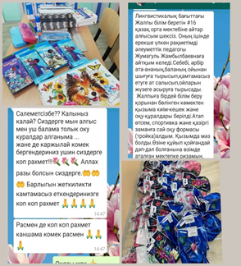
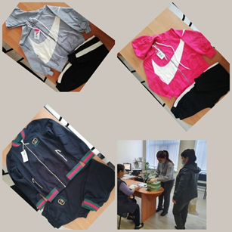

2019 жылдың 10 қаңтар-10 ақпан аралығында «Қамқорлық» дәстүрлі республикалық акциясында жүргізілген іс-шара туралы ақпары
Акция мақсаты: мектептегі аз қамтылған, көп балалы, жетім және қамқорлықтағы оушыларға әлеуметтік көмек көрсету. Акция бойынша мектепте арнайы бұрыш ұйымдастырылып, акцияға ат салысу тақырыбында парақшалар таратылды. Мектеп ұжымына жиналыс өткізіліп, акциямен таныстырылды. Аталған акция оқумен қамтылмаған балаларды анықтау, аз қамтамасыз етілген, көп балалы отбасынан шыққан оқушыларға, жетім балаларға, сонымен қатар ата-аналарының қамқорлығынсыз қалған балаларға қолдау көрсету . Аталмыш акция аясында оқушылардың демалыс уақытында, кешкі мезгілдерде әлеуметтік педагог, мектеп психологы, сынып жетекшілерімен бірлесе шағынаудан бойынша рейдтік тексерулерге шығып, аз қамтылған жанұя балаларына көмектесу үшін демеушілер іздестіру жұмыстарын жүргізді.
«Қамқорлық» акция барысында қаламыздың 4 демеушілерден көмек сұралып барлығы 9 оқушыға киім, оқу-құралдарымен көмек көрсетілді. Алғашқы болып жеке кәсіпкер Рахметбекова Алмагүл Тлеулесқызы көп балалы отбасынан шыққан 2 сынып оқушыға киіммен, жеке кәсіпкер Нурманова Гаухар Көбеевна көп балалы 1 оқушыға, аз қамсыздандырылған 1 оқушыға оқу-құралдарымен көмек көрсетті. Жеке кәсіпкер Смирнов Владимир 10 000 теңгеге көп балалы отбасындағы 2 оқушыға киімдер алып берді. «Балалар әлемі» дүкені көп балалы отбасындағы 1 оқушыға сумка, 1 оқушыға киім түрінде көмек көрсерті. Демеушілердің осындай іс шараға қатысып, балаларға деген жүрек жылуын бөлісуге ат салысып, ыстық ықыластары мен аялы алақандарын созып, адамдық мейірімділік пен жомарттықты оқушыларға танытқандары үшін мектеп әкімшілігі атынан рахмет айтылды.
Осы уақыт аралығында 7-10 күн сабаққа себепсіз қатыспаған оқушылар болған жоқ.

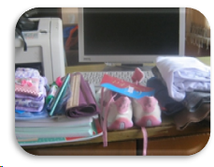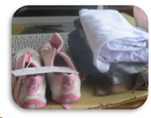

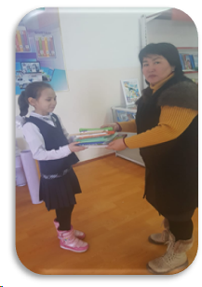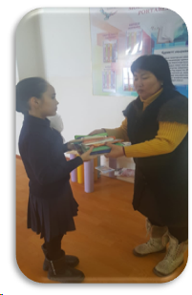

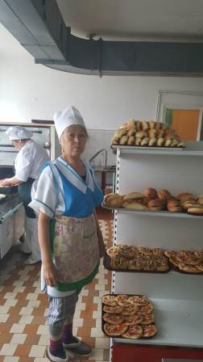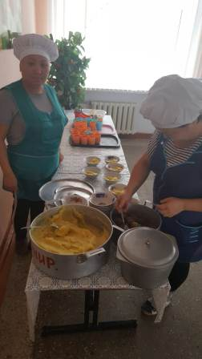

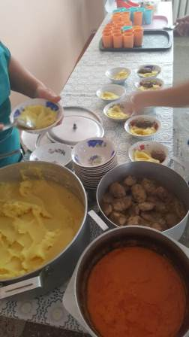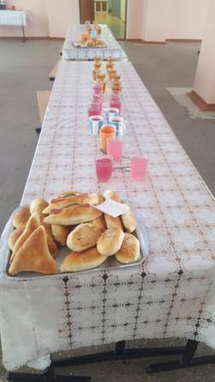

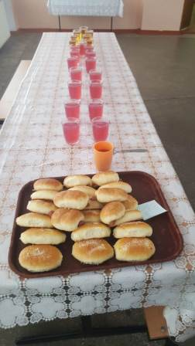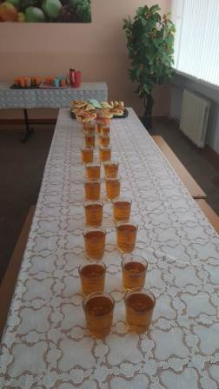

Мемлекеттік білім беру мекемелерінің мемлекеттік атаулы әлеуметтік көмек алуға құқығы бар отбасылардан шыққан білім алушылар мен тәрбиеленушілерге, жетім балаларға, ата-анасының қамқорынсыз қалған балаларға және өзге де санаттағы білім алушыларға көмек көрсетуге бөлінетін қаражатты қалыптастыру, жұмсау бағыты мен оларды есепке алу қағидаларын бекіту туралы Қазақстан Республикасы Үкіметінің 2008 жылғы 25 қаңтардағы №64 Қаулысы негізінде аталған мектепте 4 жетім, 2 қамқорлықтағы, 44 аз қамсыздандырылған, 51 көп балалы отбасыдан шыққан 101 оқушы тегін ыстық тамақпен қамтылған. Мектеп асханасыдағы тамақтың сапасы, құрамы, асхана қызметкерлерінің киім үлгісі, асхана тазалығы және жұмысы күнделікті мектеп медбикесінің, әлеуметтік педагогтың және айына 1 рет мектептен құрылған арнайы бракераж комиссиямен тексеріліп бақыланады. Асханада оқушылар үшін қайнаған су ұйымдастырылған.
Оқушылардың мектеп асханасынан тамақтану кестесі.
I ауысым
Уақыты | сынып
9-25 | 1 сыныптар  3Б сынып
10-00 | даярлық тобы
10-20 | 4В сынып  2Б сынып
11-05 | 7 сыныптар  8 сыныптар  9 сыныптар  10 сыныптар  11 сыныптар
II ауысым
Уақыты | сынып
14-50 | 2 сыныптар  3 сыныптар
15-00 | даярлық тобы
15-35 | 4 сыныптар  5 сыныптар  6 сыныптар

Мектеп асханасындағы мұғалімдердің кезекшілік кестесі.
№ | Күні | Кезекшілік уақыты | Мұғалімнің аты-жөні
1 | дүйсенбі | 1 ауысым | Кокозова Н.К  Скакова А.Б.
 |  | 2 ауысым | Жақыпбаева Б.О.  Арыстамбекова П.А.
2 | сейсенбі | 1 ауысым | Тлеубекова С.Ж  Абдильдина З.С.
 |  | 2 ауысым | Мылғалшерова А.Ғ.  Буданова Г.К.
3 | сәрсенбі | 1 ауысым | Ахметбекова А.С.  Жұмажанова Қ.М.
 |  | 2 ауысым | Кудабаева Е.Д.  Бимурзна Г.Ж.
4 | бейсенбі | 1 ауысым | Максутова Г.К.  Сакенов Ж.Б.
 |  | 2 ауысым | Аукебай А.  Қуанышбаева З.Қ.
5 | жұма | 1 ауысым | Сыздыкова С.Т.  Балтабай М.С.
 |  | 2 ауысым | Абдирбаева Г.С.  Сәрсенбаева М.К.
6 | сенбі | 1 ауысым | Рымханова Ә.Р.  Дуанбекова Б.Қ.

